[**Lietuvos pinigų istorija: rublis – markė – auksinas**](http://gintarinesvajone.lt/2014/02/24/lietuvos-pinigu-istorija-rublis-marke-auksinas/)

***Virginijus Oželis***

[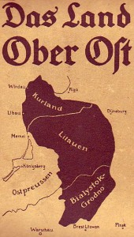](http://gintarinesvajone.lt/wp-content/uploads/2014/02/OberOst.jpg)

Ober-Ostą sudarė Kuršo, Lietuvos ir Balstogės-Gardino apskritys

Šiemet sukanka 100 metų nuo Pirmojo pasaulinio karo pradžios.

Tokia proga galima daug visko prirašyti. O aš pabandysiu šį bei tą papasakoti, kas ir man pačiam įdomu kaip kolekcininkui.

Iki 1915 metų rugsėjo vokiečiai užėmė visą Lietuvą, Latviją iki Dauguvos ir vakarinę Baltarusiją. Iš šitų žemių buvo sudarytas administracinis vienetas vadintas Ober-Ost (pilnas pavadinimas: Gebiet des Oberbefehlshabers Ost).

1917 metais Ober-Ostą sudarė Kuršo, Lietuvos ir Balstogės-Gardino apskritys.

Visa valdžia Ober-Oste formaliai priklausė Vokietijos Rytų fronto kariuomenės vadui Pauliui fon Hindenburgui (nuotraukoje pirmam plane). Realiai viską administravo jo štabo viršininkas Erichas Liudendorfas (nuotraukoje kairėje nuo Hindenburgo, su lazdele).

[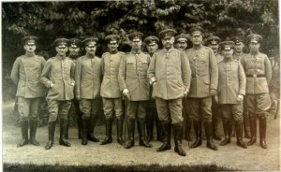](http://gintarinesvajone.lt/wp-content/uploads/2014/02/Stab_Oberost.jpg)

Vokietijos Rytų fronto kariuomenės vadovybė

Nepaisant tokių kiaulysčių kaip gyvulių ir grūdų rekvizicijos bei žmonių išvežimas priverstiniams darbams į Vokietiją, karinės vokiečių administracijos kai kuriuos veiksmus laikyčiau teigiamais. Pavyzdžiui, dar 1795 metais perskelto į dvi dalis Alytaus miesto sujungimas į vieną administracinį vienetą. Besitraukiančios rusų armijos susprogdintų tiltų per Nemuną atstatymas. Nors kas galėtų paneigti galimybę, kad jei vokiečiai nebūtų puolę, tai rusai tų tiltų nebūtų sprogdinę. Švietimo srityje buvo leista mokyti savo gimtąja kalba – lietuvių, latvių ir t. t. Tiktai jau nuo pirmos klasės vokiečių kalbos mokymas tapo privalomas.

[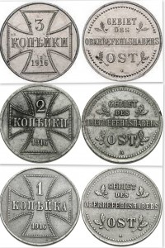](http://gintarinesvajone.lt/wp-content/uploads/2014/02/1-2-3kapeikos-1916.jpg)[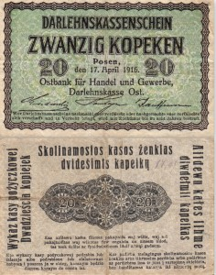](http://gintarinesvajone.lt/wp-content/uploads/2014/02/20-kapeiku-1916.jpg)

O tai, kad dabartinė Vilniaus gatvė Alytuje buvo pavadinta Hindenburgštrase, nelabai stebina. Kaip sako liaudies išmintis: „Kieno vežime sėdi, to giesmę giedi.“

Visose 1915 metais vokiečių užimtuose Rusijos imperijos teritorijose ir toliau apyvartoje cirkuliavo Rusijos rubliai.

[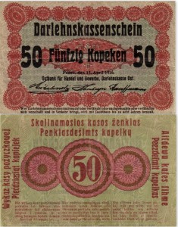](http://gintarinesvajone.lt/wp-content/uploads/2014/02/50-kapeiku-1916.jpg)[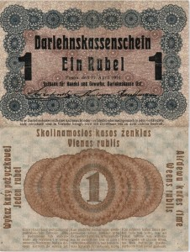](http://gintarinesvajone.lt/wp-content/uploads/2014/02/1-rublis-1916.jpg)

Vokiečių administracija 1915 metų lapkričio 11 dienos įsaku nustatė privalomą rublio ir markės keitimo kursą. Auksinėms monetoms 2,16 markės už rublį, sidabrui ir banknotams tiktai 1,5 markės už rublį.

[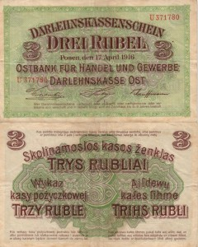](http://gintarinesvajone.lt/wp-content/uploads/2014/02/3-rubliai-1916.jpg)[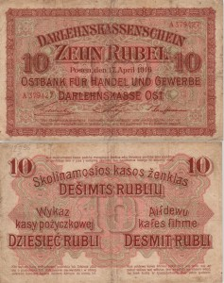](http://gintarinesvajone.lt/wp-content/uploads/2014/02/10-rubliu-1916.jpg)

Gyventojai neskubėjo atsisveikinti su auksu, todėl pagal naują tvarką druska ir cukrus buvo parduodamas tiktai už auksą, o už degtinę auksu reikėjo mokėti pusę kainos. Taip vien tik iš Ober-Osto Lietuvos apskrities į Vokietiją buvo išvežta apie 2,2 milijono markių aukso monetomis. Taigi jau prieš šimtmetį vokiečiai įrodė, kak saldumynai ir degtinė kenkia ne tik sveikatai, bet ir piniginei.

[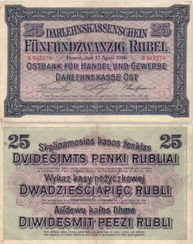](http://gintarinesvajone.lt/wp-content/uploads/2014/02/25-rubliai-1916.jpg)[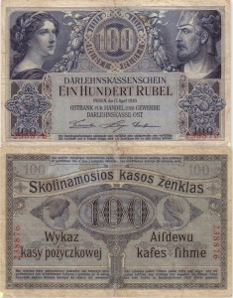](http://gintarinesvajone.lt/wp-content/uploads/2014/02/100-rubliu-1918.jpg)

1916 metais Rytų Pramonės ir Prekybos Bankui (Ostbank fur Handel und Gewerbe) buvo pavesta pradėti vadinamųjų ostrublių emisiją. Šio banko pagrindinė būstinė buvo Poznanėje. Tas bankas sukūrė specialią kredito įstaigą – Rytų Skolinamąją Kasą (Darlehnskasse Ost) , kuri turėjo veikti kaip emisijos bankas visuose vokiečių okupuotuose rytų žemėse .Tik centrinėje Lenkijoje buvo įvestos vadinamos lenkų markės.

[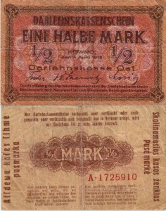](http://gintarinesvajone.lt/wp-content/uploads/2014/02/05-markes-1918.jpg)[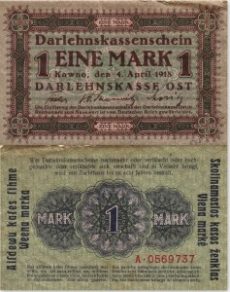](http://gintarinesvajone.lt/wp-content/uploads/2014/02/1-marke-1918.jpg)

1916 birželio 26 dieną buvo įkurtas Rytų Skolinamosios kasos Kauno skyrius, kuris buvo įpareigotas išleisti ostrublių 100 milijonų sumai. Naujas pinigas buvo prilygintas 2 vokiškoms markėms.

[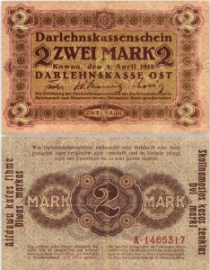](http://gintarinesvajone.lt/wp-content/uploads/2014/02/2-markes-1918.jpg)[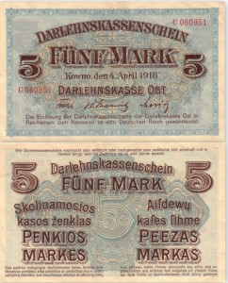](http://gintarinesvajone.lt/wp-content/uploads/2014/02/5-markes-1918.jpg)

Ostrublių banknotai buvo tokių nominalų : 20 kapeikų, 50 kapeikų, 1 rublis (šitie banknotai neturėjo jokių serijos numerių ir raidžių).

3 rubliai, 10 rublių, 25 rubliai (šie 3 nominalai turėjo serijos raidę ir 6 ženklų numerį)

100 rublių (šis nominalas turėjo 6 arba 7 ženklų numerį be raidės )

Berlyno ir Hamburgo kalyklose buvo nukaltos 1,2 ir 3 kapeikų nominalo geležinės monetos. 1 ostkapeikos vertė buvo 2 vokiški pfenigai.

Toks visiškai neįprastas metalas monetų kalybai kaip geležis panaudotas ne iš gero gyvenimo. Dėl spalvotųjų metalų trūkumo ir pačios Vokietijos pfenigai nuo 1915 metų jau kalami iš geležies ir cinko. Visi spalvotieji metalai buvo sunaudojami karo reikmėms ir jų pastoviai trūko. Ne be reikalo vokiečiai konfiskuodavo ir išveždavo net bažnyčių varpus. Aišku, jeigu jų nebuvo nukabinę ir išvežę traukdamiesi rusai.

[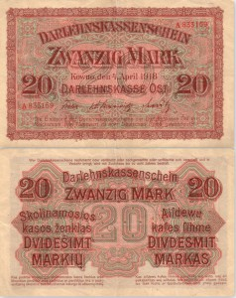](http://gintarinesvajone.lt/wp-content/uploads/2014/02/20-markiu-1918.jpg)[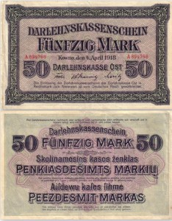](http://gintarinesvajone.lt/wp-content/uploads/2014/02/50-markiu-1918.jpg)

Nuo 1916 metų rugpjūčio 6 dienos ostrubliai buvo paskelbti vienintele oficialia atsiskaitymo priemone visoje Ober-Osto teritorijoje. Ostrublių banknotai buvo spausdinami ant prastos kokybės popieriaus, jų ornamentika nesudėtinga, mažieji nominalai dar ir be serijos numerių . Tai buvo tikras rojus pinigų padirbinėtojams. Nors ant banknotų 4 kalbomis – vokiečių, latvių, lenkų ir lietuvių buvo siūloma 8 metai katorgos už pinigų padirbinėjimą, bet falsifikatoriai dirbo išsijuosę. Elementaru – kam pinigus uždirbinėti, jei galima padirbinėti.

[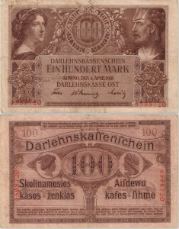](http://gintarinesvajone.lt/wp-content/uploads/2014/02/100-markiu-1918.jpg)

1917 metų kovo mėnesį Rytų Skolinamoji kasa perkeliama iš Poznanės į Kauną ir atskiriama nuo Pramonės ir Prekybos banko. Tapusi savarankiška kredito įstaiga, ji ir toliau leidžia apyvarton ostrublius.

1918 kovo 4 dieną išleidžiama apyvarton nauja ostmarkių serija.

Nominalai:1/2 markės, 1 markė, 2 markės, 5 markės, 20 markių, 50 markių, 100 markių ir 1000 markių. Jų santykis su ankstesne ostrublių laida buvo 2:1.

Banknotų kokybė buvo geresnė negu 1916 metų laidos ir visi nominalai turėjo serijos numerius. Dabar reversuose neliko teksto lenkų kalba, liko tik lietuvių ir latvių. Aversas, kaip ir anksčiau, liko grynai vokiškas.

[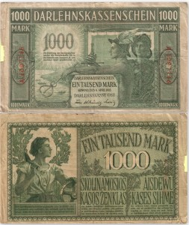](http://gintarinesvajone.lt/wp-content/uploads/2014/02/1000-markiu-1918.jpg)

Vokietijai pralaimėjus karą, visa karinė krašto administracija iškeliavo į faterlandą. Betgi vokiški osto pinigai dar kursavo ir jau Nepriklausomoje Lietuvoje iki 1923 metų sausio 1 dienos. Tiesa, nuo 1919 metų vasario 26 dienos jie jau buvo perkrikštyti į auksinus, o smulkmė į skatikus.

Pirmieji litai apyvartoje pasirodė 1922 metų spalio 2 dieną. Pradinis auksinų keitimo į litus kursas buvo 175 auksinų už 1 litą. Spalio 26 dieną auksino kursas krito iki 500 už 1 litą, lapkričio 4 dieną jau buvo mokama 700 auksinų už litą. Paskutinę auksinų galiojimo dieną – gruodžio 31 d. kursas 850 už 1 litą. Taigi tie konservatyvūs žmogeliai, nepasitikėję nauja lietuviška valiuta, stipriai nuskriaudė save finansiškai. Dar aštuntajame XX amžiaus dešimtmetyje vos ne kiekvienoje senoje kaimo sodyboje buvo galima rasti kur nors už balkio ar užpečkyje užkištų seniai jau nebegaliojančių banknotų pluoštus. Bet jeigu šiais laikais kolekcininkas sumanys surinkti pilną „auksinų“ 15 banknotų seriją, plius visus 6 variantus geležinių ostkapeikų, lengva ir pigu tikrai nebus. Netikite? Pabandykite.

P.S. Tai pirmieji istorijoje banknotai su užrašais lietuvių kalba.

KLAUSIMAI:

1. Nusakykite Vokietijos įvestą užimtų Rusijos imperijos teritorijų administravimo tvarką.
2. Kuriuos vokiečių okupacinės valdžios veiksmus straipsnio autorius vertina teigiamai, o kuriuos – neigiamai?
3. Kokiomis priemonėmis vokiečių valdžia stengėsi išvilioti iš žmonių auksą?
4. Kokiais pinigais buvo atsiskaitoma Lietuvos teritorijoje Vokietijos okupacijos metu?
5. Kokia buvo vokiškųjų monetų ir banknotų, vartojamų Lietuvoje, kokybė, ir koks neigiamas reiškinys su ja siejamas?